
KOMUNIKAT
Państwowego Powiatowego Inspektora Sanitarnego w Gnieźnie
z dnia 3 września 2022 roku
w sprawie jakości wody przeznaczonej do spożycia przez ludzi dotyczy wodociągu wiejskiego Rybno Wielkie zaopatrującego mieszkańców wsi Łubowice, Rybieniec
i Rybno Wielkie.

Państwowy Powiatowy Inspektor Sanitarny w Gnieźnie informuje na podstawie przeprowadzonych badań kontrolnych, iż jakość wody odbiega od obowiązujących wymagań w zakresie mętności, barwy, zapachu, związków manganu i żelaza oraz pod względem bakteriologicznym.

Trwają prace mające na celu przywrócenie jakości wody spełniającej wymagania określone
w rozporządzeniu Ministra Zdrowia z dnia 7 grudnia 2017 roku w sprawie jakości wody przeznaczonej do spożycia przez ludzi (Dz. U. z 2017 r. poz. 2294).

.

Woda nadaje się do picia i na potrzeby gospodarcze.
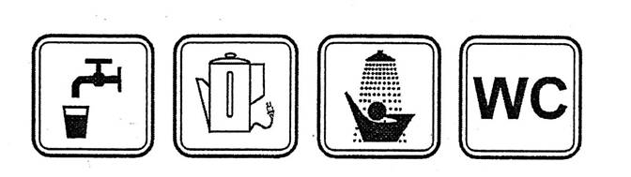
Informacja powyższa obowiązuje do czasu wydania kolejnego komunikatu.

